Sinergi Musik Butabuh dan Hadrah: Keterkaitan Budaya dan Spiritualitas dalam Tradisi Lampung di Pekon Padang Khincang
Author: Muhammad Aris¹⁾, Nur Imania Danema²⁾ , Muhammad Ramdhan Fathin Al Farabi³⁾, Mei Fatmila Sari⁴⁾
Correspondence: Universitas Lampung, muhammadarisoke221@gmail.com
Article history: | Abstract
Received  Agustus 2025 | Butabuh and Hadrah music are integral parts of the traditions of the Lampung community, especially in Pekon Padang Khincang. This study aims to reveal the synergy between the two in preserving cultural and spiritual values. Butabuh music, which is passed down from generation to generation, contains elements of local customs and wisdom, while Hadrah, with its salawat chants, strengthens religious aspects. Both are often played together at traditional events such as weddings, circumcisions, and welcoming guests, creating a sacred atmosphere and strengthening community identity. This study uses a qualitative method with an argumentative description approach, data were collected through observation, in-depth interviews, and documentation studies. The results show that Butabuh, a traditional musical art typical of Lampung, reflects local wisdom and community customs, while Hadrah focuses more on Islamic values ​​through salawat chants. Both are often played together at various traditional events such as weddings and circumcisions, creating harmony between local culture and Islamic teachings. This tradition also demonstrates the adaptation of the Lampung people in preserving their cultural heritage. This research emphasizes the importance of preserving Butahbuh and Hadrah as cultural heritages rich in spiritual and social significance.  Abstrak  Musik Butabuh dan Hadrah merupakan bagian integral dari tradisi masyarakatLampung, khususnya di Pekon Padang Khincang. Penelitian ini bertujuan mengungkap sinergi keduanya dalam melestarikan nilai budaya dan spiritual. Musik Butabuh, yang diwariskan secara turun-temurun, mengandung unsur adat istiadat dan kearifan lokal, sementara Hadrah, dengan lantunan salawatnya, memperkuat aspek keagamaan. Keduanya kerap dimainkan bersama dalam acara adat seperti pernikahan, khitanan, dan penyambutan tamu, menciptakan suasana sakral dan memperkuat identitas komunitas. Penelitian ini Menggunakan metode kualitatif dengan pendekatan deskripsi argumentatif, data dikumpulkan melalui observasi, wawancara mendalam, dan studi dokumentasi. Hasil penelitian menunjukkan bahwa Butabuh, seni musik tradisional khas Lampung, merefleksikan kearifan lokal dan adat istiadat masyarakat, sedangkan Hadrah lebih berfokus pada nilai-nilai keislaman melalui lantunan salawat. Keduanya sering dimainkan bersama dalam berbagai acara adat seperti pernikahan dan khitanan, menciptakan harmoni antara budaya lokal dan ajaran Islam. Tradisi ini juga menunjukkan adaptasi masyarakat Lampung dalam melestarikan warisan budaya mereka. Penelitian ini menegaskan pentingnya melestarikan Butabuh dan Hadrah sebagai warisan budaya yang sarat makna spiritual dan sosial.
Received in revised form
September 2025
Accepted
Oktober 2025
Available online
November 2025
Keywords: Traditional music, Local wisdom, Lampung customs, Butahbuh, Hadrah
DOI
http://dx.doi.org/10.23960/tiyuh

PENDAHULUAN
Indonesia Bagian penting dari kekayaan budaya adalah musik tradisional, yang menunjukkan nilai dan identitas masyarakat (Wisnawa, 2020). Di Indonesia, seni tradisional tersebar luas, termasuk di Lampung. Musik Butabuh adalah salah satu jenis musik tradisional yang masih dimainkan oleh masyarakat Lampung dan memiliki nilai budaya dan spiritual yang mendalam (Junianti, 2022).
Musik Butabuh digunakan sebagai alat untuk menyampaikan identitas komunitas dan kearifan lokal (Hidayatullah, 2022). Melodi dan ritmenya menunjukkan ikatan masyarakat dengan tradisi yang diwariskan dari generasi ke generasi. Seringkali, musik ini digabungkan dengan tarian atau syair, yang menambah makna pada ritual adat (Firman, 2012).
Musik Butabuh memiliki hubungan dengan ajaran Islam melalui seni Hadrah, yang melantunkan sholawat Nabi, memperkuat ikatan spiritual masyarakat (Napsirudin, 2003). Ini menunjukkan bagaimana seni dan agama berpadu harmonis, menjadikan Butabuh dan Hadrah sebagai perwujudan nilai-nilai Islam dalam budaya Lampung. Kedua hubungan Butabuh dan Hadrah menunjukkan hubungan antara ajaran Islam dan budaya lokal (Iswanto, 2015). Butabuh menunjukkan adat istiadat masyarakat, dan Hadrah menunjukkan ajaran agama. Kedua digunakan untuk memperkuat hubungan sosial dan keagamaan selain sebagai hiburan.
Musik Butabuh dan Hadrah sering dimainkan bersama saat acara adat seperti pernikahan, khitanan, dan penyambutan tamu (Hidayatullah, 2022). Kehadiran keduanya meningkatkan kekhidmatan upacara dan menunjukkan betapa pentingnya mempertahankan adat dan agama masyarakat Lampung. Terlepas dari garis keturunan yang berbeda, perpaduan Butabuh dan Hadrah menunjukkan bahwa seni dan agama dapat bekerja sama untuk melestarikan budaya. Keduanya berperan penting dalam memperkuat identitas sosial dan spiritual masyarakat Lampung.

METODE PENELITIAN
Penelitian ini menggunakan metode kualitatif dengan pendekatan deskripsi argumentatif, yang bertujuan menggali secara mendalam keterkaitan antara musik Butabuh dan Hadrah serta peran keduanya dalam memperkuat budaya dan spiritualitas masyarakat Lampung (Murdiyanto, 2020). Pendekatan deskripsi argumentatif menggabungkan kekuatan analisis kualitatif dengan pendekatan argumentatif dalam penyusunan dan presentasi hasil penelitian. Metode ini menekankan kemampuan untuk merinci hasil penelitian secara sistematis dan persuasif, sehingga hasilnya disusun dalam narasi yang mendukung kesimpulan (Siregar, 2022). Penelitian ini menggunakan sumber data primer yang diperoleh langsung dari informan, seperti seniman lokal, tokoh adat, dan ahli budaya, serta data sekunder yang diambil dari berbagai referensi, seperti buku, literatur ilmiah, dan dokumen terkait lainnya. Pendekatan ini memungkinkan penggalian data yang komprehensif untuk memahami peran sinergis Butabuh dan Hadrah dalam menjaga nilai budaya dan spiritual masyarakat Lampung.
Secara langsung, observasi dilakukan terhadap musik Butabuh dan Hadrah saat dimainkan dalam berbagai acara adat masyarakat Lampung, seperti pernikahan, khitanan, dan penyambutan tamu (Ardiansyah et al., 2023). Peneliti melihat bagaimana kedua jenis seni ini digunakan dalam ritual tradisional dan bagaimana keduanya bekerja sama untuk meningkatkan elemen spiritual dan budaya.
Metode pengumpulan data penelitian yang dikenal sebagai wawancara melibatkan interaksi langsung antara peneliti dan responden melalui serangkaian pertanyaan untuk mendapatkan pemahaman yang lebih mendalam tentang subjek penelitian. Sehubungan dengan kebutuhan penelitian, wawancara dapat dilakukan dalam berbagai bentuk, termasuk wawancara terstruktur, semi-terstruktur, dan tidak terstruktur (Rukajat, 2018). Studi ini melibatkan wawancara mendalam dengan narasumber yang sangat memahami seni tradisional Lampung, seperti seniman Butabuh dan Hadrah, tokoh adat, dan ahli budaya dari Pekon Padang Khincang. Metode ini bertujuan untuk mengeksplorasi perspektif para seniman dan figur masyarakat tentang nilai-nilai budaya, kearifan lokal, dan peran Butabuh dan Hadrah dalam memperkuat hubungan spiritual melalui ajaran Islam.
Metode pengumpulan dan analisis data dari berbagai literatur, seperti buku, jurnal ilmiah, artikel, dan dokumen lainnya yang berkaitan dengan topik penelitian dikenal sebagai teknik kepustakaan (Fadli, 2021). Studi dokumentasi ini mengumpulkan informasi dari berbagai sumber literatur yang membahas perkembangan dan peran musik Butabuh dan Hadrah dalam tradisi dan budaya masyarakat Lampung. Data yang dikumpulkan mencakup informasi tentang sejarah, struktur musik, dan hubungan antara musik dan nilai-nilai Islam. Metode ini digunakan untuk meningkatkan pemahaman teoretis seseorang dan mendukung analisis mendalam tentang objek penelitian.
Data yang dikumpulkan dianalisis secara tematik (Risti & Parhan, 2024). Fokus analisis ini adalah untuk menemukan pola-pola keterkaitan antara budaya lokal dan ajaran Islam melalui sinergi musik Butabuh dan Hadrah. Fokus analisis juga adalah bagaimana kedua jenis musik ini melestarikan identitas sosial dan spiritual masyarakat Lampung. Peneliti juga akan menyelidiki fungsi sosial dan spiritual yang muncul dari perpaduan tradisi adat dan nilai-nilai Islam. Untuk mengurangi bias dan meningkatkan keakuratan data yang dikumpulkan dalam penelitian ini, triangulasi dilakukan dengan membandingkan hasil observasi, wawancara, dan studi dokumentasi untuk memastikan validitas data (Alfansyur & Mariyani, 2020). Penelitian ini bertujuan untuk mendapatkan pemahaman yang luas tentang peran Butabuh dan Hadrah dalam mempertahankan tradisi, identitas budaya, dan nilai-nilai spiritual masyarakat Lampung.

HASIL DAN PEMBAHASAN
Sejarah Perkembangan Butabuh di Pekon Padang Khincang
Seorang tokoh adat dari Pekon Padang Khincang mengatakan bahwa sejarah betabuh di Pekon Padang Khincang bermula ketika lima pekon (desa) dibentuk pada tahun 1982: Kuta Dalom, Gedung Dalom, Pekondoh, Pekondoh Gedung, dan Tanjung Agung. Beliau selaku salah satu tokoh adat menyatakan bahwa “awal mula terbentuknya grup betabuh, atau yang juga disebut sebagai grup muli mekhanai, dimulai dengan terbentuknya kelompok pemuda-pemudi yang memiliki minat yang sama, disebut sebagai muli mekhanai. Tradisi betabuh memiliki hubungan yang erat dengan Pincak Khakot dan Bubalah” (Walanda, 2024).
Betabuh sering dilakukan pada acara-acara peringatan hari besar Islam dan juga dalam prosesi adat lampung, karena betabuh dan ngarak merupakan bagian yang tak terpisahkan dari kegiatan adat di wilayah tersebut. Hingga saat ini, tradisi ini masih aktif dijalankan di Pekon Padang Khincang berkat semangat masyarakat yang berkeinginan kuat untuk menjaga dan melestarikan budaya ini. Dari keinginan tersebut, terbentuklah sanggar "Padra Jejama Ngandan" yang diwariskan dari generasi ke generasi. Tradisi ini telah berlangsung selama 12 generasi sejak tahun 2000 hingga 2024, dengan 24 tahun kegiatan adat yang telah dilestarikan dan masih aktif di Pekon Padang Khincang.

Butabuh dan Hadrah
Betabuh adalah nama kesenian yang diberikan oleh masyarakat Lampung Pesisir untuk seni tradisional mereka. Kata betabuh berasal dari kata dasar tabuh, yang berarti memukul, dan dengan penambahan awalan “be” menjadi betabuh, yang mengacu pada aktivitas memukul alat musik terbangan atau rebana sesuai tata cara dan aturan dalam musik tradisional tersebut (Kurniawan, 2019). Dalam dialek masyarakat Lampung Pesisir, kesenian ini juga disebut Butabuh, namun perbedaan sebutan tersebut tidak memengaruhi makna karena keduanya memiliki arti yang sama. Kesenian Betabuh, atau juga dikenal sebagai kesenian diker (zikir), merupakan seni vokal bernafaskan Islam yang diiringi gendang atau terbangan dan dilantunkan dengan suara khas, mencerminkan nilai-nilai spiritual dan budaya setempat (Ikhwan, 1994). Pada dasarnya dimaksudkan untuk jenis seni yang sama.
Ada dua jenis betabuh, tabuh lama dan tabuh baru. Kedua jenis ini digunakan sebagai sarana upacara adat saat buharak atau arak-arakan pengantin, baik untuk acara pernikahan, khinatan, memberikan gelar adat, dan menyambut tamu kehormatan. Selain itu, dalam aktivitas sehari-hari mereka, para pemain kesenian ini juga membantu menjalin hubungan persaudaraan bujang gadis (muli mekhanai) antara sanggar, desa, kecamatan, bahkan kabupaten. Mereka melakukan ini melalui tradisi kesenian betabuh yang dikenal sebagai "trend" atau "betabuh bersama".
Sedangkan hadrah, merupakan alat musik tabuh Islami yang di perkenalkan pertama kali oleh seorang tokoh tassawuf yang bernama Jalaluddin Rumi Muhammad bin Muhammad al-Balkhi al-Qunuwi beliau lahir di Balkh, Afghanistan pada 604 H atau 30 September 1207. Beliau terkenal dengan nama panggilan Rumi, karena sebagian besar hidupanya dihabisakan di Konya sekarang dikenal dengan sebutan Turki (Basuni, 2017). Seiring berkembangnya zaman, alat musik hadroh kian menujukan popularitasnya di kalangan masyarakat khususnya di daerah Lampung.
Hadrah adalah salah satu kesenian Islam yang memadukan alunan syair religius dengan iringan alat musik rebana, sehingga menciptakan harmoni bernuansa spiritual (Abi WakoS et al., 2021). Syair-syair dalam seni hadrah seringkali berupa sholawat nabi yang mengungkapkan kecintaan terhadap Allah SWT dan Rasul-Nya, serta mengandung nilai-nilai religius yang mendalam (Lestari et al., 2020). Seni ini memiliki akar dalam tradisi Islam, di mana nilai-nilai agama menjadi inti yang memengaruhi karakter dan keagamaan hadrah itu sendiri (Hayuningtyas, 2018). Dalam aspek spiritual, hadrah memiliki nilai Islami yang menonjol, menjadikannya sebagai salah satu media untuk mendekatkan diri kepada Allah SWT melalui dzikir dan sholawat. Secara etimologis, hadrah berasal dari kata sholawat, bentuk jamak dari sholat, yang berarti doa atau sembahyang. Seni ini sering dimanfaatkan sebagai sarana berdzikir, yang juga merupakan wujud rasa syukur kepada Allah SWT atas segala nikmat-Nya.

Alat Musik Butabuh dan Hadrah
Seni Butabuh merupakan salah satu alat musik tradisional dari Lampung yang termasuk dalam kategori alat musik serdap atau sekhdap dalam bahasa Lampung. Alat musik ini tergolong dalam jenis perkusi atau tabuhan dengan bentuk menyerupai rebana atau kerenceng (Hidayatullah, 2022). Bentuknya berupa lingkaran dengan rongga terbuka di bagian belakang, sedangkan bagian utamanya dilengkapi dengan membran atau kulit yang menghasilkan bunyi saat dipukul. Ukurannya relatif besar, dengan diameter yang dapat mencapai 100 cm. Di bagian pinggir alat musik ini, biasanya terdapat logam tipis yang turut menghasilkan bunyi khas ketika membrannya dipukul. Namun, alat musik Butabuh ini kurang dikenal dan jarang dijumpai oleh masyarakat Lampung secara umum, meskipun memiliki nilai budaya yang tinggi.
Di sisi lain, seni hadrah menggunakan alat musik rebana yang termasuk dalam kategori alat musik perkusi. Tradisi musik yang berakar pada budaya Melayu-Islam sering kali memanfaatkan rebana, terutama dalam sajian Islami seperti marawis, hadrah, dan selawatan (Hidayatullah, 2022). Rebana telah menjadi identik dengan musik bernuansa religius, khususnya Islam. Cara memainkan rebana biasanya dilakukan secara berkelompok dengan pola interlocking atau saling mengunci yang menghasilkan polyrhythm, yakni kombinasi dua atau lebih pola ritmis yang menciptakan bunyi yang kompleks. Pengaruh budaya Melayu-Islam yang kuat di Lampung membuat rebana juga populer di daerah ini. Masyarakat Lampung kerap memanfaatkan rebana dalam berbagai kegiatan, baik untuk musik Islami maupun untuk tradisi lokal yang bernapaskan Melayu-Islam.

Syair Butabuh dan Hadrah
Dalam prosesi Butabuh, terdapat pemilihan syair yang disesuaikan dengan konteks dan tujuan acara, memastikan setiap lirik yang digunakan memiliki makna yang relevan dan mendalam. Beliau juga menjelaskan bahwa selain matan Betabuh lama, terdapat berbagai matan lainnya yang digunakan dalam acara Muli Mekhanai, yaitu prosesi adat yang melibatkan para pemuda dan pemudi setempat. Matan-matan ini sering kali dinyanyikan untuk mengiringi prosesi maju (pengantin) dalam upacara pernikahan, memberikan sentuhan khidmat dan sakral. Pemilihan matan yang tepat dalam setiap prosesi mencerminkan nilai budaya dan spiritualitas masyarakat Lampung yang kaya dan penuh makna.

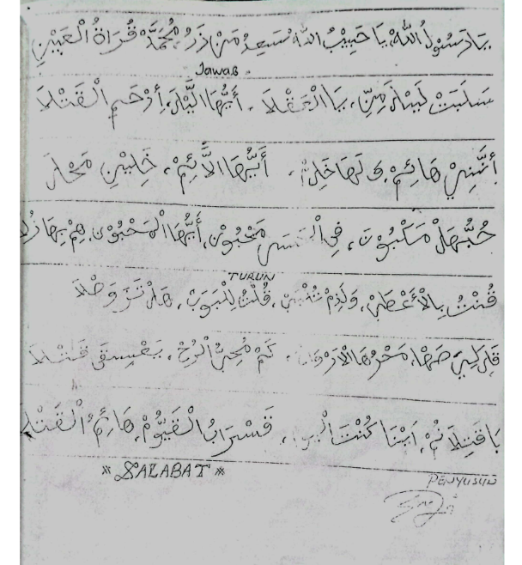
Gambar 1. Salabat yang merupakan salah satu syair lagu butabuh.

Gambar di atas menunjukkan salah satu dari beberapa matan atau hadra yang sering dinyanyikan oleh muli mekhanai dalam acara-acara adat tertentu, seperti pernikahan, khitanan, atau penyambutan tamu kehormatan. Matan ini berfungsi sebagai pengiring prosesi ada, menciptakan suasana yang sakral dan penuh makna.
Nada dalam betabuh terbagi menjadi dua, yaitu Husein dan Jukhai. Namun, nada Jukhai memiliki tingkat kerumitan yang lebih tinggi dibandingkan dengan nada Husein. Oleh karena itu, Pekon Padang Khincang lebih sering menggunakan tarikan nada Husein untuk menyesuaikan dengan perkembangan zaman. Berikut ini merupakan terjemahan lirik pada gambar diatas:
Salabat laila minni yal’aqla, ayyuhallayla, irhamilqotla
Ya rosulullah, ya habiballah sangidumanzaru, muhammad qurotalngaini.
Annanihaim walahakholim, ayyuhallaim, kholinni mahla.
Hubbuhalmaqbunna filhasa mahbun, ayyuhal mahbun himbihazul.
Quntu bila’athob waladzim tulbab, qultu lil bawab, haltaza wasla. ( NAIK )
Qoroliasoh, mahruhalarwah, kammuhibbulruh, ya’siqotsla ( Naik)
Baqotilanum,aynaquntal, Qosrobul qoyyum, haimulqotsla ( NAIK ).
Makna dari hadra berjudul Salabat secara garis besar adalah tentang kisah perjalanan Nabi Muhammad di masa mudanya. Namun, artinya secara spesifik memang tidak dijelaskan dalam Al-Qur’an. Oleh karena itu, para cendekiawan zaman dahulu mengisahkan perjalanan Nabi Muhammad dalam bentuk karya sastra yang disebut dengan matan atau hadra. Adat Lampung tidak bisa dipisahkan dari pengaruh keislaman, yang menjadi bagian penting dari identitas budaya masyarakatnya. Prosesi ini kerap dipadukan dengan tari tradisional seperti tari Kesekh dan seni bela diri Pincak Khakot, yang menambah keindahan dan kekayaan budaya. Beliau juga menyatakan bahwa “keterkaitan antara betabuh dan Pincak Khakot memiliki hubungan yang erat melalui lantunan syair matan serta gerakan-gerakan Khakot seperti kumbang datas, kumbang bawah, kumbang layang, dan benang kusuk” (Walanda, 2024).
Pada masa lalu, pendekar-pendekar merumuskan seni bela diri ini menjadi sebuah kesenian yang berkembang seiring dengan zaman, sehingga menjadi hiburan yang dapat dinikmati oleh masyarakat luas. Dahulu, Pincak Khakot digunakan sebagai seni bela diri, namun saat ini Pincak Khakot sering dijadikan sebagai bagian dari pertunjukan kesenian yang erat hubungannya dengan tradisi betabuh. Kolaborasi antara syair matan, gerak tari, dan seni bela diri ini menciptakan harmoni yang memperkuat ikatan tradisi dalam masyarakat pesisir Lampung. Namun, tarian Pincak Khakot ini tidak dapat dilakukan oleh semua orang, karena memerlukan penguasaan khusus.
Di sisi lain, hadrah adalah alat dakwah yang efektif selain sebagai ekspresi seni (Saputri et al., 2023). Seni hadrah mengajak orang Muslim untuk mempelajari ajaran Islam dengan cara yang indah dan menyentuh hati melalui lantunan syair dan irama rebana. Hadrah adalah sarana untuk menyampaikan pesan keagamaan dan memperkuat hubungan spiritual umat Islam dalam dakwah. Hadrah mampu menginspirasi dan memperkaya kehidupan religius umat dengan keindahan syair dan musiknya. Akibatnya, ia tetap relevan sebagai warisan budaya Islam yang penting.

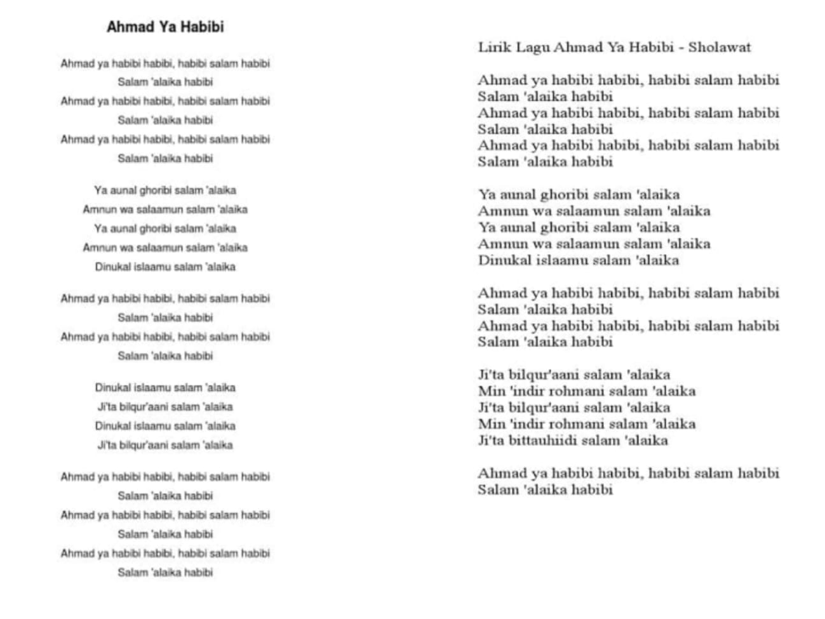
Gambar 2. Salah satu shalawat pada lantunan syair hadrah
Gambar di atas menampilkan salah satu syair salawat yang sering dilantunkan dalam acara hadroh. Syair ini berisi ungkapan salam dan pujian kepada Nabi Muhammad SAW, yang diiringi dengan alunan musik tradisional, menciptakan suasana spiritual yang mendalam.

Perbedaan Antara Butabuh dan Hadrah
Berdasarkan hasil wawancara dengan salah satu tokoh adat Pekon Padang Khincang, perbedaan utama antara hadrah dan betabuh terletak pada konteks budaya dan adat yang melingkupinya. Hadrah merupakan seni yang dikenal luas di berbagai suku di Indonesia, seperti Jawa, Betawi, dan Sunda. Kesenian ini identik dengan lantunan syair-syair salawat untuk memuji dan mendoakan Nabi Muhammad SAW. Sifatnya yang universal menjadikan hadrah sering digunakan dalam berbagai acara keagamaan di seluruh Nusantara. Sebaliknya, betabuh adalah seni khas masyarakat Lampung, khususnya masyarakat Lampung Pesisir dari Kalianda hingga Pesisir Barat. Meski memiliki tujuan yang hampir sama, yakni bersalawat kepada Nabi, hadrah dan betabuh memiliki perbedaan signifikan dalam cara pembelajaran dan penyajiannya.
Salah satu perbedaan mencolok antara hadrah dan betabuh terletak pada cengkok suara, irama, serta konteks penggunaannya. Hadrah menitikberatkan pada syair-syair salawat dengan nada yang lembut dan irama khas bernuansa Islami. Seni ini mengutamakan nilai keislaman yang mendalam, dengan fokus pada zikir dan salawat untuk mendekatkan diri kepada Allah SWT dan Nabi Muhammad SAW. Di sisi lain, betabuh lebih erat kaitannya dengan adat dan tradisi lokal masyarakat Lampung. Seni ini menggabungkan unsur-unsur budaya Lampung dengan irama yang lebih dinamis, sering dimainkan dalam upacara adat tertentu sebagai wujud pelestarian warisan budaya dan spiritual masyarakat Lampung.
Secara fungsi, hadrah memiliki cakupan keagamaan yang lebih luas. Seni ini kerap dimainkan dalam pertemuan sufi, majelis taklim, atau perayaan besar dalam kalender Islam. Hadrah juga mencerminkan kehadiran spiritual Nabi Muhammad SAW melalui zikir, doa, dan ritual keagamaan. Sementara itu, betabuh tidak hanya berfungsi sebagai media syiar Islam, tetapi juga menjadi elemen penting dalam adat Lampung. Betabuh memiliki nilai budaya yang kuat, mencerminkan identitas dan kekayaan tradisi masyarakat Lampung. Perbedaan ini menunjukkan bahwa meskipun memiliki tujuan yang serupa, hadrah dan betabuh berkembang sesuai dengan karakteristik budaya masing-masing daerah.

SIMPULAN
Betabuh dan Hadrah adalah dua seni tradisional yang memiliki kesamaan dalam mengusung nilai-nilai spiritual dan budaya, namun dengan karakteristik yang berbeda. Betabuh merupakan seni tradisional khas masyarakat Lampung Pesisir yang erat kaitannya dengan adat dan budaya setempat, terutama dalam acara adat seperti pernikahan, khitanan, pemberian gelar adat, dan penyambutan tamu kehormatan. Tradisi ini menggabungkan unsur-unsur seni vokal, alat musik tradisional, serta tari dan bela diri seperti Pincak Khakot. Syair-syair yang dilantunkan dalam betabuh sering kali mencerminkan nilai spiritual dan adat, menciptakan harmoni antara seni, budaya, dan religiusitas masyarakat Lampung.
Sebaliknya, hadrah adalah seni Islami yang berkembang luas di Indonesia, termasuk di Lampung. Dengan akar tradisi Islam, hadrah memadukan syair religius seperti salawat dan zikir dengan iringan musik rebana yang lembut dan khas. Seni ini berfungsi sebagai media dakwah, memperkuat hubungan spiritual umat Islam, dan menghadirkan nuansa keislaman dalam berbagai acara keagamaan.
Meski serupa dalam memuliakan nilai-nilai Islam, perbedaan utama antara betabuh dan hadrah terletak pada konteks budaya dan penyajiannya. Hadrah lebih universal dan berfokus pada nilai keislaman, sedangkan betabuh lebih lokal dan terkait erat dengan adat Lampung. Kedua seni ini mencerminkan kekayaan tradisi dan spiritualitas, sekaligus menjadi warisan budaya yang harus dijaga dan dilestarikan oleh generasi mendatang.

DAFTAR PUSTAKA
Abi WakoS, M., Jalaludin, J., & Munir, M. (2021). Kesenian Hadrah Dalam Pengembangan Pendidikan Agama Islam Bagi Pemuda Tahtul Yaman Sebrang Kota Jambi. UIN Sulthan Thaha Saifuddin Jambi.
Alfansyur, A., & Mariyani. (2020). Seni Mengelola Data : Penerapan Triangulasi Teknik , Sumber Dan Waktu pada Penelitian Pendidikan Sosial. Historis, 5(2), 146–150.
Ardiansyah, Risnita, & Jailani, M. S. (2023). Teknik Pengumpulan Data Dan Instrumen Penelitian Ilmiah Pendidikan Pada Pendekatan Kualitatif dan Kuantitatif. Jurnal IHSAN : Jurnal Pendidikan Islam, 1(2), 1–9. https://doi.org/10.61104/ihsan.v1i2.57
Basuni, B. (2017). Efektivitas dakwah Islam melalui kolaborasi seni kentongan dan hadroh Banyumasan (Studi komunitas Kenthosh, Rawalo-Banyumas). Jurnal Ilmiah Mahasiswa Raushan Fikr, 6(2), 145–158. https://doi.org/10.24090/jimrf.v6i2.2738
Fadli, M. R. (2021). Memahami desain metode penelitian kualitatif. Humanika, Kajian Ilmiah Mata Kuliah Umum, 21(1), 33–54.
Firman, S. (2012). Lampung Sai Bumi Ruwa Jurai. Jakarta: Cita Insan Mandiri.
Hayuningtyas, A. R. (2018). Hadrah Sebagai Media Dakwah Dalam Meningkatkan Semangat Aktivitas Keagamaan Remaja Desa Sidodadi Kecamatan Pardasuka Pringsewu. Skripsi.UIN Raden Intan Lampung.
Hidayatullah, R. (2022). Tradisi musik orang Lampung. BRIN.
Ikhwan, M. (1994). Wujud, arti, dan fungsi puncak-puncak kebudayaan lama dan asli bagi masyarakat Lampung: Sumbangan kebudayaan daerah terhadap kebudayaan nasional. Departemen Pendidikan dan Kebudayaan, Kantor Wilayah Propinsi Lampung.
Iswanto, A. (2015). Fungsi Seni Hadrah pada Masyarakat Lampung. Jurnal Bimas Islam, 08(2), 321–350.
Junianti, E. (2022). Kesenian Butabuh di Masyarakat Desa Tanjung Agung Kecamatan Way Lima Kabupaten Pesawaran. Skripsi. Universitas Lampung.
Kurniawan, H. (2019). Nilai-Nilai Kearifan Lokal Tradisi Betabuh Dalam Perspektif Moralitas Islam (Analisis Deskriptif Masyarakat Kecamatan Way Khilau Kabupaten Pesawaran). Tesis. UIN Raden Intan Lampung.
Lestari, R. I., Arcanita, R., & Taqiyudin, M. (2020). Dampak Kegiatan Hadrah dalam Membina Nilai-Nilai Religiusitas Masyarakat di Desa Tugu Rejo Kec. Kabawetan Kab. Kepahiang. IAIN Curup.
Murdiyanto, E. (2020). Metode Penelitian Kualitatif (Sistematika Penelitian Kualitatif). In Yogyakarta Press.
Napsirudin. (2003). Pendidikan Seni. Jakarta: Yudhistira.
Risti, P., & Parhan, M. (2024). Efektivitas Penanaman Nilai Multikultural dalam Membentuk Akhlak Siswa di Sekolah Dasar Tunas Sejahtera Sungai Tawang Kabupaten Kapuas Hulu Kalimantan Barat. Jurnal Pendidikan Dan Pembelajaran (JPP), 6(4).
Rukajat, A. (2018). Pendekatan penelitian kualitatif (Qualitative research approach). Deepublish.
Saputri, A., Lestari, G., Iqbal, I., Cahya Prasasti, M., & Hasybyah, N. (2023). Efektivitas Kegiatan Seni Hadroh Sebagai Media Dakwah dalam Pembinaan Akhlak Remaja Desa Terentang Bangka Barat. COMSERVA Indonesian Jurnal of Community Services and Development, 2(11), 2551–2556. https://doi.org/10.59141/comserva.v2i11.649
Siregar, E. (2022). Riset dan seminar sumber daya manusia (Edisi ke-1). Penerbit Widina.
Walanda, Z. U. (2024). Hasil Wawancara Pribadi Terhadap Tokoh Masyarakat Pekon Padang Khincang.
Wisnawa, K. (2020). Seni Musik Tradisi Nusantara. Nilacakra.

